|  |  |  |
| --- | --- | --- |
| **اختبار لغتي ثاني متوسط الوحدة الثاني (نوادر وقيم)**  **الفصل الدراسي الأول**  **التاريخ : / /1440** |  | **30** |
| **اسم الطالب: الفصل 2/م** | | |

**السؤال الأول/ استمع الى النص واجيب عن الأسئلة التالية:**

**1/ نوع القصة الذي استمعت إليه ( قصة - سيرة - مقابلة )**

**2/ دفنت فاطمة رضي الله عنها في .........................................**

**3/أمضت فاطمة طفولة ........................... بحب أمها وابيها**

**4/لقبت فاطمة رضي الله عنها .........................و.........................**

**5/ولدت فاطمة قبل .............. سنوات من بعثة النبي**

**السؤال الثاني/ اقرأ النص السابق ثم اجيب عن الأسئلة:**

**أشعب في عرس**

**في أحدِ الأيامِ جاء فتىً لأشعب يجري ، فأخبره أنَّه مرَّ بيتًا من بيوتِ الأغنياء عندهم وليمةٌ . فأسرعَ أشعبُ إلى بيتِ القومِ و دخل مُؤَمِّلاً أنْ يجدَ عشاءً لليلته ، فإذا بصاحبِ البيتِ قد وضعَ سُلَّمًا ، فكلَّما رأى امرأً لا يعرفه قال له : ” اصعدْ يا أبي ” فصعدَ أشعب ُ فَوجدَ نفسه في غرفةٍ مفروشةٍ ، و توالى صعود الناس إلى هذه الغرفة حتى بلغ عددهم ثلاثةَ عشر طفيليًّا ، ثم رُفِعَ السُّلَّمُ ، و وُضعَتِ الموائدُ في أسفلِ الدار ِ ، وبقي أشعب ومن معه ينتظرون متحيرين قال بعضهم: ماجربنا شيئاً كهذا قط .**

**1-ماذا نستخلص من فكرة الفقرة ؟ ............................................................................**

**2-ضع سؤال للفقرة ؟ ...........................................................................................**

**3-ما اسم الشخصية الظريفة ؟ .................................................................................**

**4-كم عدد الأشخاص بالغرفة ؟ .................................................................................**

**السؤال الثالث/ اختر الإجابات الصحيحة فيما يلي:**

**1/ تنصب الأسماء الخمسة: (الالف - الواو -الكسرة)**

**2/حضر............ المدرسة : (أبوك - أباك - أبيك )**

**3/يا بني صن ............ (فوك - فاك - فيك )**

**4/سلمت على ............ (حموك - حماك - حميك )**

**السؤال الرابع/ضع خط على أداة النفي مع التفريق بين النفي والنهي :**

**1/ لم اكن موجوداً هنا: ( نهي - نفي )**

**2/لا تكن طالباً كسولاً : ( نهي - نفي )**

**3/لايلمز المسلم أخاه: (نهي - نفي )**

**4/لم أحضر الى السوق: (نهي - نفي )**

**السؤال الخامس/ضع تنوين النصب على الكلمة واذكر السبب:**

|  |  |  |
| --- | --- | --- |
| **الكلمة** | **تنوين النصب** | **سبب رسمها ( صحيحة- غير صحيحة والسبب )** |
| **مدرسة** |  |  |
| **بيت** |  |  |
| **سماء** |  |  |
| **حاسب** |  |  |
| **هدى** |  |  |

**السؤال السادس/ حول الفعل المبني للمعلوم الى فعل مبني للمجهول وغير ما يلزم:**

|  |  |
| --- | --- |
| **الجملة** | **فعل مبني للمجهول** |
| **دعا الرجلُ جحا إلى وليمة** |  |
| **أخَذَ الظريفُ الدراهمَ من الغني** |  |
| **يحبُ اللهُ العملَ الخالص** |  |
| **يكتَبُ الطالبُ الكلمتين المتبقيتين** |  |

ا**لسؤال السابع/ أكتب رسالة شكر لصديقك:**

.......................................................................................................................................................................................................................................................................................................................................................................................................................................................................................................................................................................................................................................................................................................................................................................................................................................................................................................................................................................................................................................................................................................................................................................................................................................................................................................................................

نص الاستماع

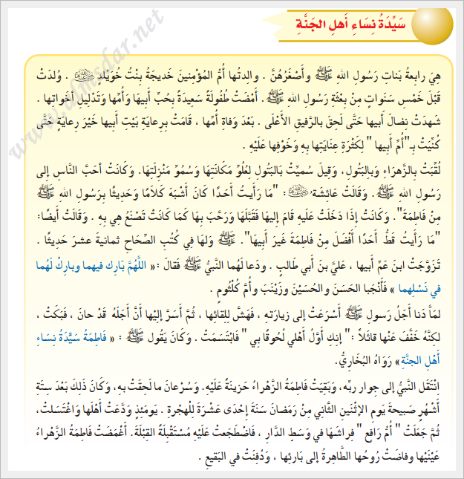

الدرجات

|  |  |
| --- | --- |
| السؤال الأول | 6درجات |
| السؤال الثاني | 5درجات |
| السؤال الثالث | 4درجات |
| السؤال الرابع | 3 درجات |
| السؤال الخامس | 4درجات |
| السؤال السادس | 4درجات |
| السؤال السابع | 4درجات |